Ćwiczenie 10

MAGNETYCZNE SKRĘCENIE PŁASZCZYZNY POLARYZACJI ŚWIATŁA.
WYZNACZANIE STAŁEJ VERDETA

Celem ćwiczenia jest demonstracja tak zwanego efektu Faraday’a polegającego na skręceniu płaszczyzny polaryzacji światła przy przejściu przez ośrodek poddany działaniu pola magnetycznego. Parametr określający magnetyczne własności materiałów optycznych nosi nazwę stałej Verdeta. Część eksperymentalna ćwiczenia polega, między innymi, na wyznaczeniu wartości tej stałej dla dwóch przykładowych ośrodków optycznych w kilku zakresach długości fali światła.

Zbiór podstawowych wiadomości ogólnych niezbędnych do zrozumienia opisu zjawiska magnetycznego skręcenia płaszczyzny polaryzacji obejmuje:
- zjawiska falowe – parametry opisujące drgania (jak amplituda, okres, faza i inne), rozchodzenie fal (jak kierunek, wektor falowy, prędkość propagacji),
- pole magnetyczne – wielkości określające źródła pola jak i efekty jego działania na różne materiały i ośrodki,
- zagadnienia związane z oddziaływaniem promieniowania elektromagnetycznego
z materią, rozchodzeniem się światła w różnych ośrodkach oraz przechodzeniem przez granice między nimi.

Zagadnienia szczególnie istotne w kontekście ćwiczenia:
- polaryzacja fal elektromagnetycznych (różne sposoby opisu stanu polaryzacji światła),
- oddziaływanie promieniowania z materią prowadzące do zmiany stanu jego polaryzacji, w tym:
  - działanie filtrów polaryzacyjnych,
  - działanie urządzeń optycznych opartych na zjawisku podwójnego załamania światła (w ośrodkach z naturalną i wymuszoną dwójłomnością),
  - pojęcie ośrodków optycznie czynnych,
- zależność własności optycznych materiałów od długości fali światła,
- mechanizm wpływu zewnętrznego pola magnetycznego na własności optyczne materiałów (powiązanie zjawiska Zeemana ze zjawiskami optycznymi),
- pole magnetyczne wytwarzane przez układ cewek z rdzeniem ferromagnetycznym,
- pomiar pola magnetycznego przy pomocy czujnika wykorzystującego efekt Halla.
Układ doświadczalny (przedstawiony na fot. 1) składa się z następujących elementów umieszczonych na ławie optycznej: źródła światła (Ź), filtru wodnego (FW), eliminującego
z wiązki promieniowanie w zakresie podczerwieni (jego użycie jest niezbędne ze względu na wysoką czułość stosowanego detektora światła w tym zakresie widmowym); tarczy z filtrami optycznymi (TF) pozwalającymi na ograniczenie zakresu długości fali promieniowania kierowanego na badany ośrodek optyczny; polaryzatora (P1), powodującego wysoki stopień polaryzacji liniowej światła w wybranej płaszczyźnie; źródła (EM) stałego pola magnetycznego w postaci cewek elektromagnesu z rdzeniami ferromagnetycznymi; drugiego polaryzatora analizującego (P2) w uchwycie umożliwiającym dość dokładne określenie zmiany płaszczyzny polaryzacji światła w wyniku jego oddziaływania z badanym ośrodkiem; w uchwycie tym umieszczony jest również detektor światła (D). Próbkę badanego ośrodka umieszcza się na stoliku pomiędzy rdzeniami cewek elektromagnesu. Spolaryzowane światło przechodzi przez kanał wywiercony wzdłuż osi pierwszego rdzenia, pada na próbkę, w której pole magnetyczne wywołuje efekt Faraday’a i następnie przechodzi przez kanał rdzenia drugiej cewki i pada na polaryzator analizujący i detektor.

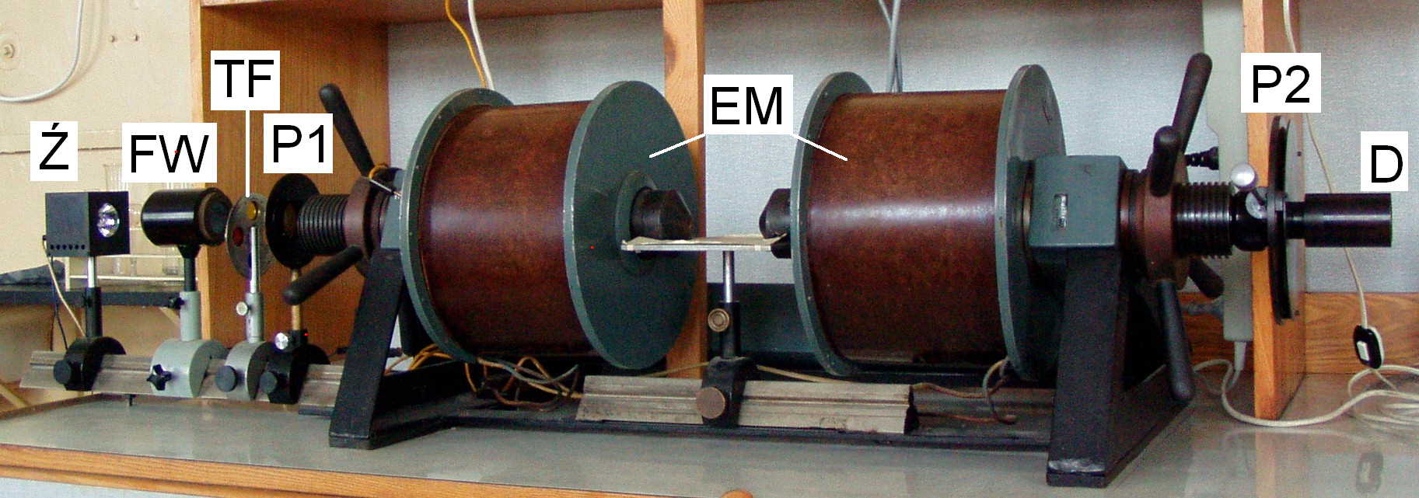
Fot. 1. Układ doświadczalny

Etapy doświadczenia. Bezpośrednim celem eksperymentu jest określenie zależności kąta skręcenia płaszczyzny polaryzacji przy przejściu przez próbkę ośrodka znajdującą się w polu magnetycznym. Zależność ta powinna być zgodna (w granicach błędów pomiarowych)
z przewidywaniami wynikającymi z teoretycznego modelu zjawiska skręcenia płaszczyzny polaryzacji (tzw. teoria Fresnela): liniowej zależności kąta skręcenia płaszczyzny polaryzacji θ od wartości wektora indukcji pola magnetycznego B:
θ = VBl (1)
(gdzie: l – długość drogi optycznej pokonywanej przez promieniowanie w ośrodku, V – stała Verdeta). Model teoretyczny dostarcza również podstaw do przewidywań zależności wartości stałej Verdeta od długości fali. Dane pomiarowe uzyskane w eksperymencie powinny umożliwić potwierdzenie tych przewidywań.

Doświadczenie przeprowadza się w dwóch częściach:
- określenie charakterystyki pola magnetycznego wytwarzanego przez elektromagnes – symetrii, stopnia niejednorodności, zależności jego wielkości od natężenia prądu płynącego przez uzwojenia cewek (należy wykorzystać miernik pola magnetycznego znajdujący się w zestawie),
- pomiary kąta skręcenia płaszczyzny polaryzacji dla różnych wielkości pola magnetycznego, różnych zakresów długości fali światła oraz różnych ośrodków optycznych (na przykład szkła, wody).

Analiza danych eksperymentalnych powinna polegać na ocenie ich zgodności
z przewidywaniami teoretycznymi: do punktów pomiarowych określających zależność kąta skręcenia płaszczyzny polaryzacji od wartości wektora indukcji pola magnetycznego należy dopasować prostą wynikającą z równania (1); kryterium oceny zgodności powinien być stopień korelacji danych pomiarowych i wyników dopasowania oraz oszacowane wielkości błędów pomiarowych. Efektem dopasowania modelu do danych pomiarowych są również doświadczalne wartości stałej Verdeta w kilku zakresach długości fali i różnych materiałów. Dane te należy porównać z innymi dostępnymi wynikami pomiarowymi dla badanych ośrodków optycznych. Należy także ocenić, w jakim stopniu wyniki pomiarów potwierdzają przewidywany teoretycznie charakter zależności stałej Verdeta od długości fali światła.

Literatura

S. Szczeniowski, Fizyka doświadczalna cz. 4, PWN 1983
H. Szydłowski, Pracownia fizyczna, PWN wyd. 7., 1994
A. Zawadzki, H. Hofmokl, Laboratorium fizyczne, PWN wyd. 4., 1968
M. Grotowski, Optyka, ŁTN 1954
M. Nałęcz, J. Jaworski, Miernictwo magnetyczne, WNT 1968

